LAB01: BASES DE DATOS BIOLOGICAS
Alumno: Carlos Espinoza
1.- ¿Considera apropiado el número de referencias encontrado? ¿Considera que las referencias encontradas son relevantes para el problema en estudio?
R: No, el buscador ha mostrado todos los resultados que contengan las palabras “hemogoblin sequence” siendo que lo que se busca es la secuencia de la hemoglobina muchos resultados no tienen que ver con ello.

2.- ¿Cuántos resultados son obtenidos en cada uno de los casos?
R:
AND: 8071 resultados
OR: 1730847 resultados
NOT: 192439 resultados

¿Alguna de las búsquedas resultó equivalente a la que se realizó sin empleo de operadores lógicos?
R: Con o sin AND da la misma cantidad de resultados.

¿Por qué existe una diferencia en el número de publicaciones encontradas con los tres operadores?
R:
Para AND busca resultados que contengan las palabras “hemoglobin” y “sequence” a la vez.
Para OR busca que solo tenga una de las palabras para mostrar el resultado.
Para NOT busca que el resultado tenga “hemogoblin” pero no la palabra “sequence”.

3.- ¿Cuál de las búsquedas ha resultado ser la más eficiente hasta el momento?
R: “hemoglobin [title] AND sequence [title]” es la que genera menos resultados y también los mas precisos.

4.- ¿Cuantas publicaciones fueron encontradas?
R: 4

5.-Se pueden utilizar paréntesis para construir sentencias lógicas más complejas. Por ejemplo, realice la búsqueda con la sentencia “(hemoglobin [title] AND sequence [title]) OR (glucose [title] AND oxidase[title])”. Observe los resultados obtenidos y compare con los obtenidos en búsquedas anteriores.
R: Se obtienen muchos mas resultados, con “(hemoglobin [title] AND sequence [title]) “ se obtenian alrededor de 160 resultados en cambio con “(hemoglobin [title] AND sequence [title]) OR (glucose [title] AND oxidase[title])” se obtienen mas 1900 resultados.

6.-¿Qué tipo de refinamiento se puede realizar con dichas herramientas ?
R: De todo tipo, permite buscar artículos con textos completos gratuitos,artículos que incluyan reseña,que incluyan links a ciertas otras bases de datos como OMIM, incluso permite crear filtros personalizados.

7.-¿puede refinar los resultados para encontrar artículos de una revista particular (p.ej American Journal of Hematology) o publicados en una fecha específica? Cuantos articulos encontro?
R: Si claro, cuando aplico el filtro [journal] para “ American Journal of Hematology” los resultados se reducen a 3 igualmente existe un filtro por fechas ya se fecha de publicación, modificación.

PARTE II
1.- Compare los resultados de ambas búsquedas ¿cuál de ellas ha resultado ser la más adecuada?
R: Lo que se busca es la proteína de la hemoglobina perteneciente al homo sapiens en el primer resultado se obtienen 17000 resultados muchos de ellos son genéricos y no aportan lo que se busca, en el segundo intento aplicando los operadores se obtienen 2000 resultados de los cuales todos hablan específicamente de proteínas presentes en la hemoglobina del homo sapiens siendo entonces una búsqueda muy precisa.

3.- ¿Cuántas secuencias se reportan en este caso para la hemoglobina?
R: 25 resultados

4.-
Locus: es una posición fija en un cromosoma
Accession: id numerico para la secuencia
Version: versión del documento
Definition: titulo
Organism: organismo al que pertenece
Comment: reseña de refseq acerca del articulo y su procedencia
Features: caracteristicas de la secuencia
Origin: secuencia

5.-
R: archivo .FASTA

8.- ¿Por qué hay dos registros para este gen?
Su locus es distinto
- HBA1
- HGNC:HGNC:4823, Location: 16p13.3

- 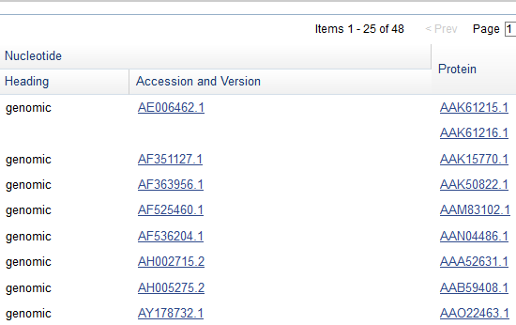
- Mapa del gen
- 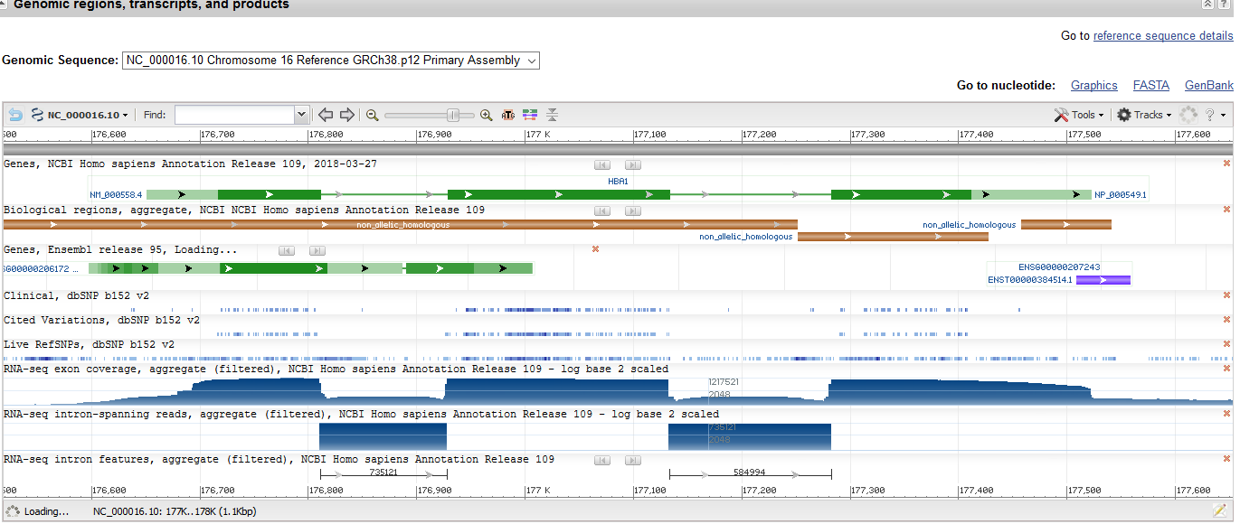
- Bibliografia:
1. Novel nonsense mutation in the α1-globin gene [HBA1:C.49A>T] is responsable for non-deletion α-thalassemia. Ropero P, . Clin Biochem, 2019 Jan, PMID 30595158.
2. Impact of common genetic determinants of Hemoglobin A1c on type 2 diabetes risk and diagnosis in ancestrally diverse populations: A transethnic genome-wide meta-analysis. Wheeler E, . PLoS Med, 2017 Sep, PMID 28898252., Free PMC Article(s): PMC5595282
3. Association of high normal HbA1c and TSH levels with the risk of CHD: a 10-year cohort study and SVM analysis. Li H, . Sci Rep, 2017 Mar 27, PMID 28345646., Free PMC Article(s): PMC5366946
4. Contemporary risk estimates of three HbA1c variables in relation to heart failure following diagnosis of type 2 diabetes. Skrtic S, . Heart, 2017 Mar, PMID 27647169., Free PMC Article(s): PMC5530186
5. The relationship between HbA₁c and ultrasound plaque textures in atherosclerotic
patients. Huang XW, . Cardiovasc Diabetol, 2016 Jul 19, PMID 27431674., Free PMC Article(s): PMC4949930
6. The influence of baseline risk on the relation between HbA1c and risk for new
cardiovascular events and mortality in patients with type 2 diabetes and
symptomatic cardiovascular disease. Bots SH, . Cardiovasc Diabetol, 2016 Jul 19,
PMID 27431507., Free PMC Article(s): PMC4950600

Variantes:
See variants in ClinVar, https://www.ncbi.nlm.nih.gov/gene/3039/clinvar/?term=HBA1[gene]
See studies and variants in dbVar, https://www.ncbi.nlm.nih.gov/gene/3039
See Variation Viewer (GRCh37.p13), https://www.ncbi.nlm.nih.gov/gene/3039/variation/view/?q=3039[geneid]&assm=GCF_000001405.25
See Variation Viewer (GRCh38), https://www.ncbi.nlm.nih.gov/gene/3039/variation/view/?q=3039[geneid]

Cuestionario
1.-
2.-La redundancia de base de datos se refiere a que mas de un articulo habla sobre un mismo genoma por lo que existen multiples articulos que hablan de lo mismo; RefSeq sirve para quitar las redundancias de la búsqueda de resultados.
3.- UniProt es el recurso de proteínas universalt un repositorio central de datos sobre proteínas creado por la combinación de Swiss-Prot, TrEMBL y PIRt. Esto lo ha convertido en el recurso líder mundial almacenando información sobre proteínas.
4.- El número GI (a veces escrito en minúsculas, "gi") es simplemente una serie de dígitos que se asignan consecutivamente a cada registro de secuencia procesado por NCBI. El número GI no se parece al número de acceso del registro de secuencia.

